C语言程序设计实验报告

学号： 姓名： Hongbo Wei 专业班级：

**实验八 函数**

【实验目的】

1. 掌握函数定义、调用和原型声明的方法。
2. 理解函数的参数传递过程。
3. 掌握函数实参与形参的对应关系以及值传递的方式。

【实验内容】

一、基础编程题

1. 编写程序，设计一个函数int factorial（int m,int n），完成下面公式的功能，并在主函数中调用该函数，计算结果并输出，，其中m>n。

（1）程序分析设计思路（依照案例的格式，使用文字描述程序的关键流程）

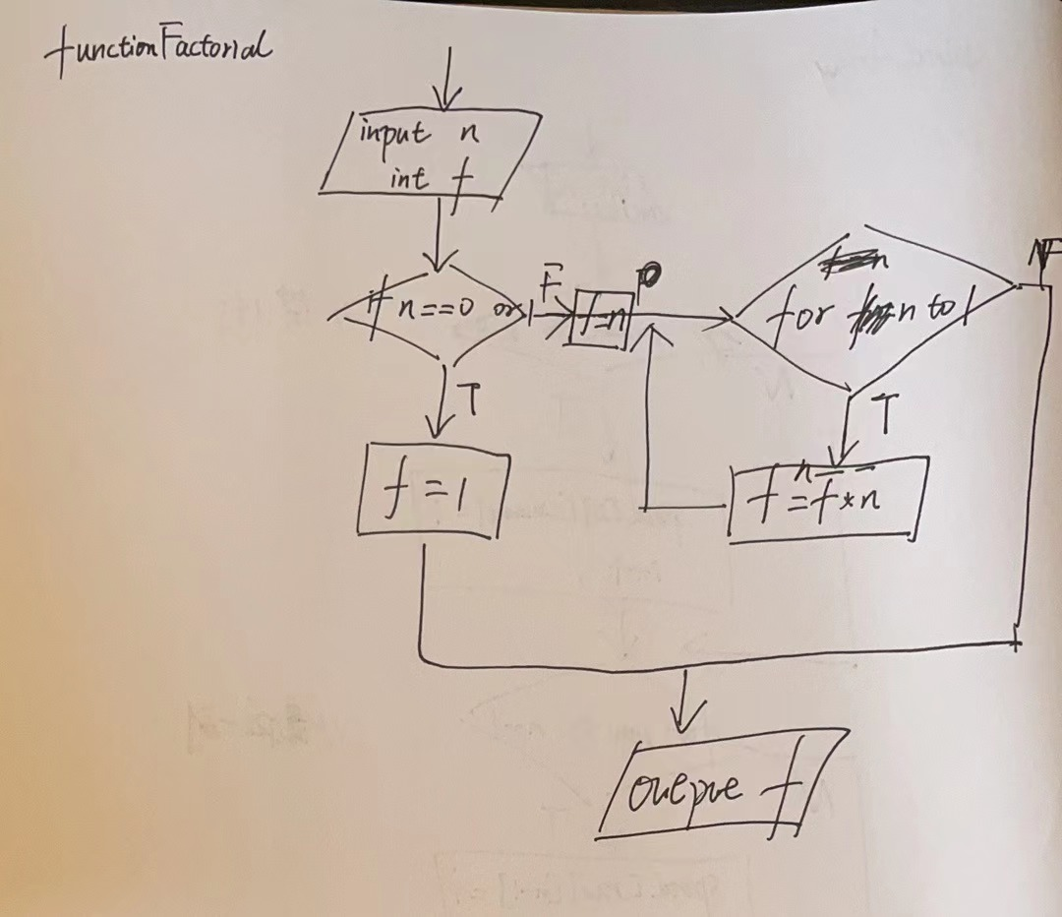

（2）源代码（不能截图，只能复制粘贴）

#include"stdio.h"

int factorial(int n)

{

int f;

if(n==0||n==1)

f=1;

else

f=n*factorial(n-1);

return f;

}

int main()

{

printf("Input number m and n (m>n): ");

int m,n,z;

scanf("%d %d",&m,&n);

z=factorial(m)*factorial(n)/factorial(m-n);

printf("%d\n",z);

return 0;

}

（3）运行结果截图（和程序清单一一对应，只截取相应运行结果截图）

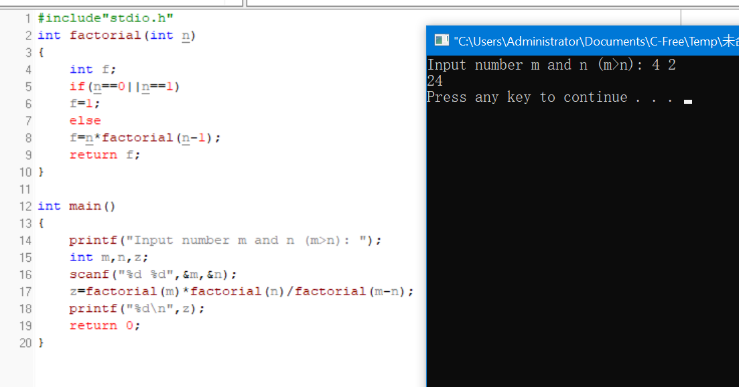

1. 编写程序，设计两个函数，函数1：int factoria(int n)和函数2：int facsum(int n),其中函数1完成阶乘计算功能，函数2完成阶乘和的累加计算功能，并在主函数中通过调用函数2，函数2调用函数1完成下面的计算公式的功能：1！+2！+3！+......+n!，其中n为键盘输入的数据。

（1）程序分析设计思路（依照案例的格式，使用文字描述程序的关键流程）

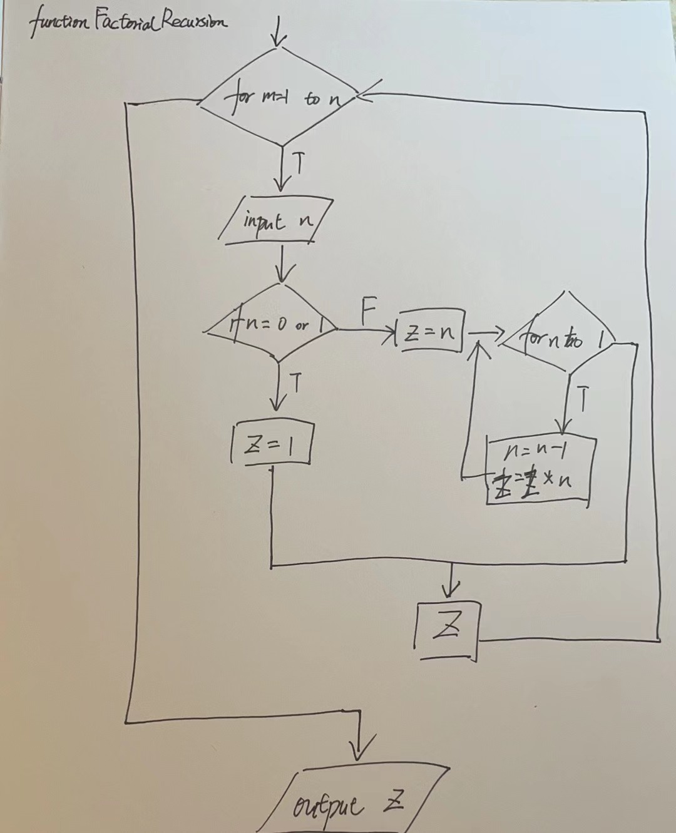

（2）源代码（不能截图，只能复制粘贴）

#include"stdio.h"

int factorial(int n)

{

int f;

if(n==0||n==1)

f=1;

else

f=n*factorial(n-1);

return f;

}

int facsum(int n)

{

int m=1,z=0;

for(;m<=n;m++)

z=z+factorial(m);

return z;

}

int main()

{

printf("Input number n: ");

int n,z;

scanf("%d",&n);

z=facsum(n);

printf("%d\n",z);

return 0;

}

（3）运行结果截图（和程序清单一一对应，只截取相应运行结果截图）

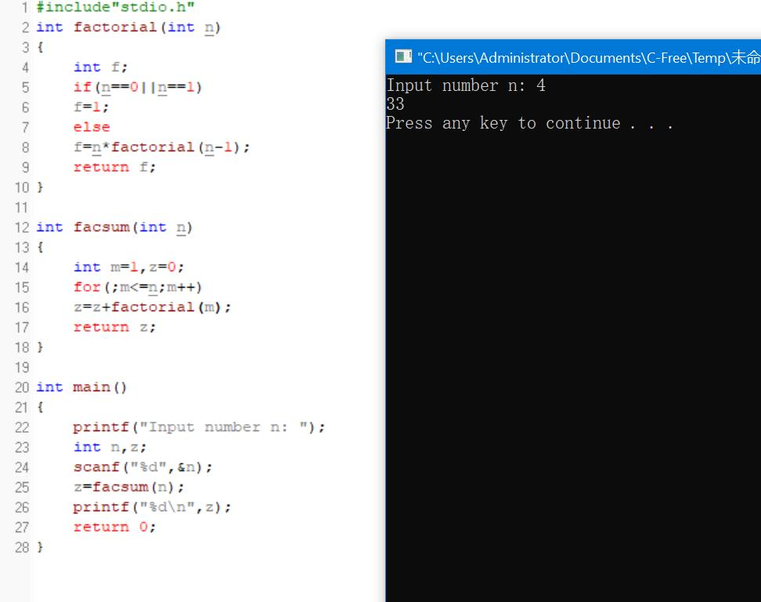

1. 编写程序，设计一个函数，求Fibonacci数列的前20项，计算前20项之和，并输出该数列及前20项之和，其中第1项值为0，第二项值为1。

（1）程序分析设计思路（依照案例的格式，使用文字描述程序的关键流程）

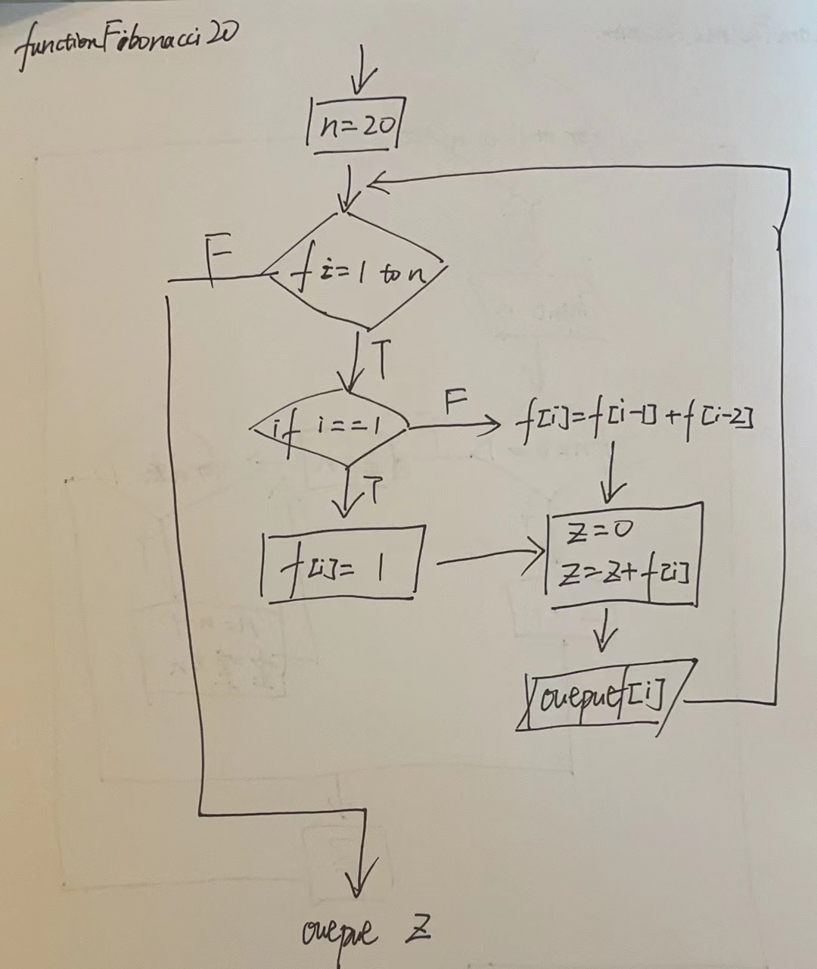

（2）源代码（不能截图，只能复制粘贴）

#include"stdio.h"

int Fibo(int n)

{

int i,j,z=0,f[20];

f[0]=0,f[1]=1;

for(i=1;i<=n;i++)

{

if(i==1)f[i]=1;

else

{f[i]=f[i-1]+f[i-2];}

z=z+f[i];

printf("%d\t",f[i]);

if(i%5==0)printf("\n");

}

return z;

}

int main()

{

int n=20;

printf("The sum of the first twenty Fibonacci numbers is %d\n", Fibo(n));

}

（3）运行结果截图（和程序清单一一对应，只截取相应运行结果截图）

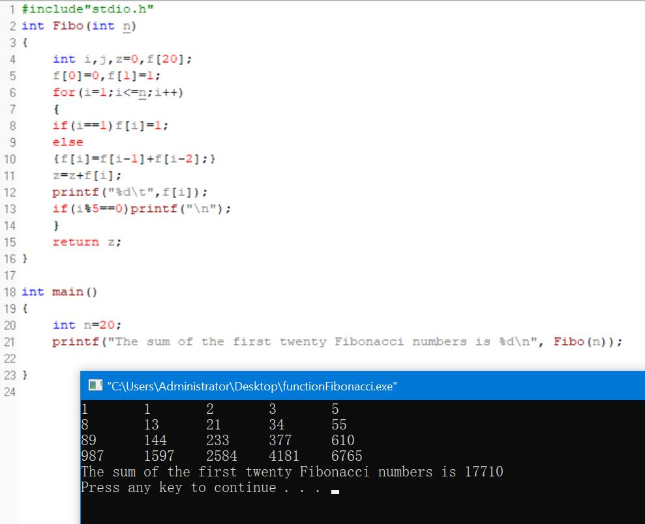

程序设计思路案例：

例如：使用循环嵌套打印所有“水仙花数”。所谓水仙花数是指一个三位数，其各位数字的立方之和正好等于该数本身。例如：153是一个水仙花数，因为153=13+53+33。

**题目分析:**

**●输入：无**

**●处理：逐个判断所有3位数( 即100 ~ 999 )**

**实现方法：**

**1.可用循环实现，逐个判断所有3位数是否水仙花数**

**( 每次循环判断一个三位数 )**

**2.判断过程：关键是如何取得各位数字**

**●输出：所有水仙花数**

**输出数据类型 int**

二：拓展编程题

1、使用函数统计指定数字的个数：输入一个整数，统计并输出该数中指定数字的个数。要求定义并调用函数countdigit(number,digit)，它的功能是统计整数number中数字digit的个数，例如，countdigit(10090,0)的返回值是3。

输入输出示例：

20252

2

Number of digit 2:3

（1）程序分析设计（使用标准流程图符号完成算法流程图，和实验内容一一对应）

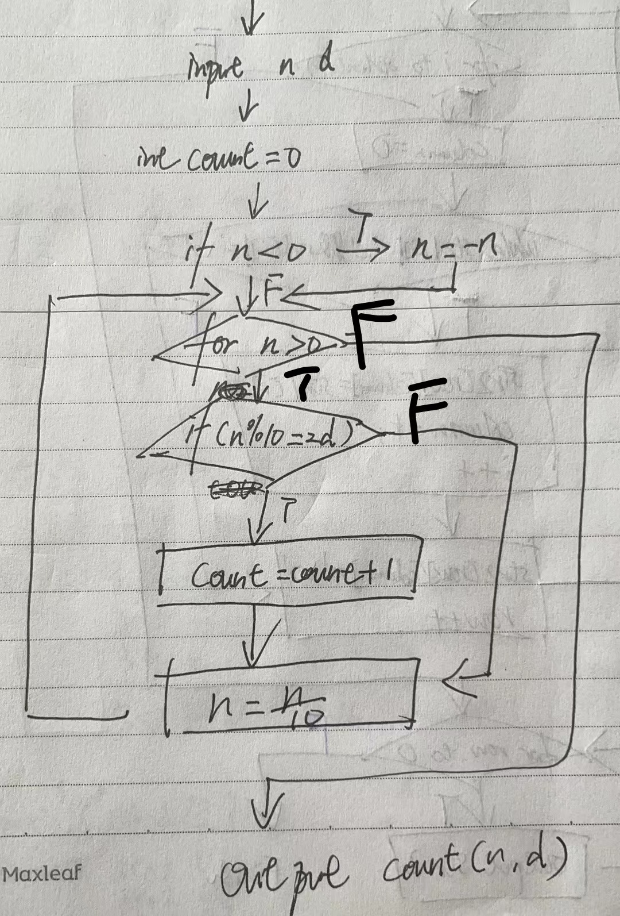

（2）源代码（不能截图，只能复制粘贴）

#include"stdio.h"

int countDigit(int n, int d)

{

int count=0;

if(n<0)n=-n;

for(;n>0;n=n/10) if(n%10==d)count++;

return count;

}

int main()

{

int n,d;

scanf("%d %d",&n,&d);

printf("Number of digit %d in %d is %d\n",d,n,countDigit(n,d));

return 0;

}

（3）运行结果截图（和程序清单一一对应，只截取相应运行结果截图）

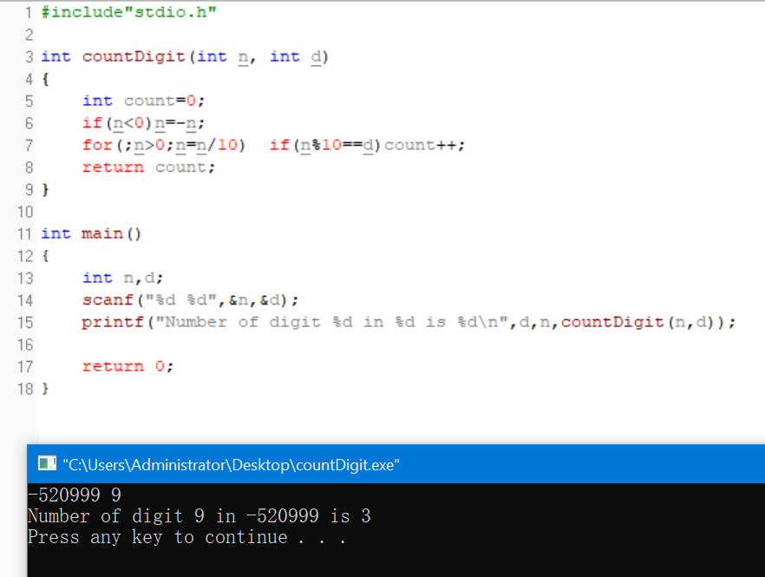

【总结报告】

（分析本次实验程序设计思路、运行情况及存在的问题，包括本次实验所取得的经验，若编程过程中出现错误，应分析错误原因）